Лабораторная работа 4

искреционное разграничение прав в Linux. Расширенные атрибуты

Извекова Мария Петровна, НКАбд-01-22

Содержание

# 1 Цель работы

Получение практических навыков работы в консоли с расширенными атрибутами файлов.

# 2 Задание

Измения права атрибуты пользователя, посмотреть,какие права будут доступны для взаимодействия с файлом

# 3 Теоретическое введение

Здесь описываются теоретические аспекты, связанные с выполнением работы.

Например, в табл. 1 приведено краткое описание стандартных каталогов Unix.

Таблица 1: Описание некоторых каталогов файловой системы GNU Linux

| Имя каталога | Описание каталога |
| --- | --- |
| / | Корневая директория, содержащая всю файловую |
| /bin | Основные системные утилиты, необходимые как в однопользовательском режиме, так и при обычной работе всем пользователям |
| /etc | Общесистемные конфигурационные файлы и файлы конфигурации установленных программ |
| /home | Содержит домашние директории пользователей, которые, в свою очередь, содержат персональные настройки и данные пользователя |
| /media | Точки монтирования для сменных носителей |
| /root | Домашняя директория пользователя root |
| /tmp | Временные файлы |
| /usr | Вторичная иерархия для данных пользователя |

Более подробно про Unix см. в [1–4].

# 4 Выполнение лабораторной работы

Выполнение всей работы я делала в группе guestnew с файлом fie1

От имени пользователя guestnew определяем расширенные атрибуты файлаhome/guest/dir1/file1 командой lsattr /home/guest/dir1/file1 Установливаем командой chmod 600 file1 на файл fie1 права, разрешающие чтение и запись для владельца файла.(рис. 1).

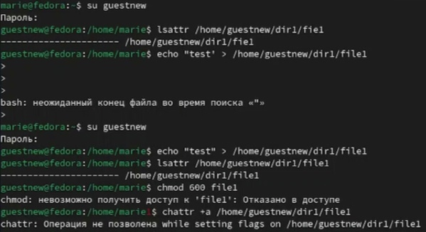

Рис. 1: Расширяем атрибуты и устанавливаем права

Нам не удалось выполнить эти действия, поэтому нам нужно зайти в консоль с правами администратора с помощью команды su. И далее делаем расширение атрибутов (рис. 2).

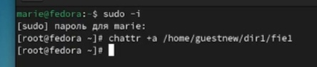

Рис. 2: Права администратора

Команда lsattr показывает, что мы расщирили атрибуты для файла fie1. Записываем в этот файл слово test, с помощью команды cat выводим на экран наше действие. (рис. 3).

|  |
| --- |
| Работа с fie1 |

Рис. 3: Работа с fie1

echo “abcd” должен был удалить нашу запись, однако это не произошло. вышла ошибка

Также попытались переименовать файл, но это не получилось (рис. 4).

|  |
| --- |
| Переименовка файла |

Рис. 4: Переименовка файла

Снимаем расширенный атрибут (рис. 5).

|  |
| --- |
| Убираем атрибут |

Рис. 5: Убираем атрибут

И проделываем все те же действия без этого атрибута. Как мы видим мы смогли переименовать файл, однако права для нашего нового файла мы установить не смогли (рис. 6).

|  |
| --- |
| Проделываем те же команды |

Рис. 6: Проделываем те же команды

Возвращаемся к правам администратора и расширыем атрибут i (рис. 7).

|  |
| --- |
| Атрибут i |

Рис. 7: Атрибут i

Снова проделываем те же команды, что и с предыдущим атрибутом. МЫ видим, что команды ошибку не выдают, однако сами они не выполняются. И доступа так же нет. (рис. 8).

|  |
| --- |
| Команды с атрибутом i |

Рис. 8: Команды с атрибутом i

# 5 Выводы

Получили практические навыки работа в консоли с расширенными атрибутами

# Список литературы

1. Таненбаум Э., Бос Х. Современные операционные системы. 4-е изд. СПб.: Питер, 2015. 1120 с.

2. Robbins A. Bash Pocket Reference. O’Reilly Media, 2016. 156 с.

3. Zarrelli G. Mastering Bash. Packt Publishing, 2017. 502 с.

4. Newham C. [Learning the bash Shell: Unix Shell Programming](http://www.amazon.com/Learning-bash-Shell-Programming-Nutshell/dp/0596009658). O’Reilly Media, 2005. 354 с.